ÁREA O ASIGNATURA: MATEMÁTICAS
GRADO: 10° | GRUPO: A | SEMANA: 7 AL11- 22 al 25 | MES: Abril-Mayo
ENCUENTRO N°: | 35,36,37,38,39,40,41
1. COMPETENCIA: COMUNICACIÓN |  | 2. COMPONENTE: ESPACIAL MÉTRICO
3. APRENDIZAJE |  | 4. CONTENIDO
Definir las funciones trigonométricas en una circunferencia unitaria y determinar los puntos que pertenezcan a ella. (DBA 4). |  | - . Funciones circulares  - Ángulos de referencia
5. EVIDENCIAS A DESARROLLAR:
- Define las funciones trigonométricas.
- Comprueba cuando un punto pertenece a la circunferencia.
- Encuentra ángulos de referencia.
.6. ACTIVIDADES DE DESARROLLO: PROCEDIMENTAL (COMO VA A EJECUTAR LAS
FUNCIONES COGNITIVAS):
- Saberes Previos: Razones trigonométricas
https://www.youtube.com/watch?v=lzEYWwyZF6s
-socialización evaluación acumulativa I periodo
Visualización de enlace https://www.youtube.com/watch?v=qCBAHOXA0_M
Describir la aplicación en el mundo real de las funciones circulares
Funciones circulares 22/abril/25
Las funciones circulares son aquellas funciones trigonométricas que hacen referencia a la circunferencia.
Las funciones circulares son:
f(x)=senx f(x)=cosx
f(x)=tanx f(x)=cotx
f(x)=Secx f(x)=cscx
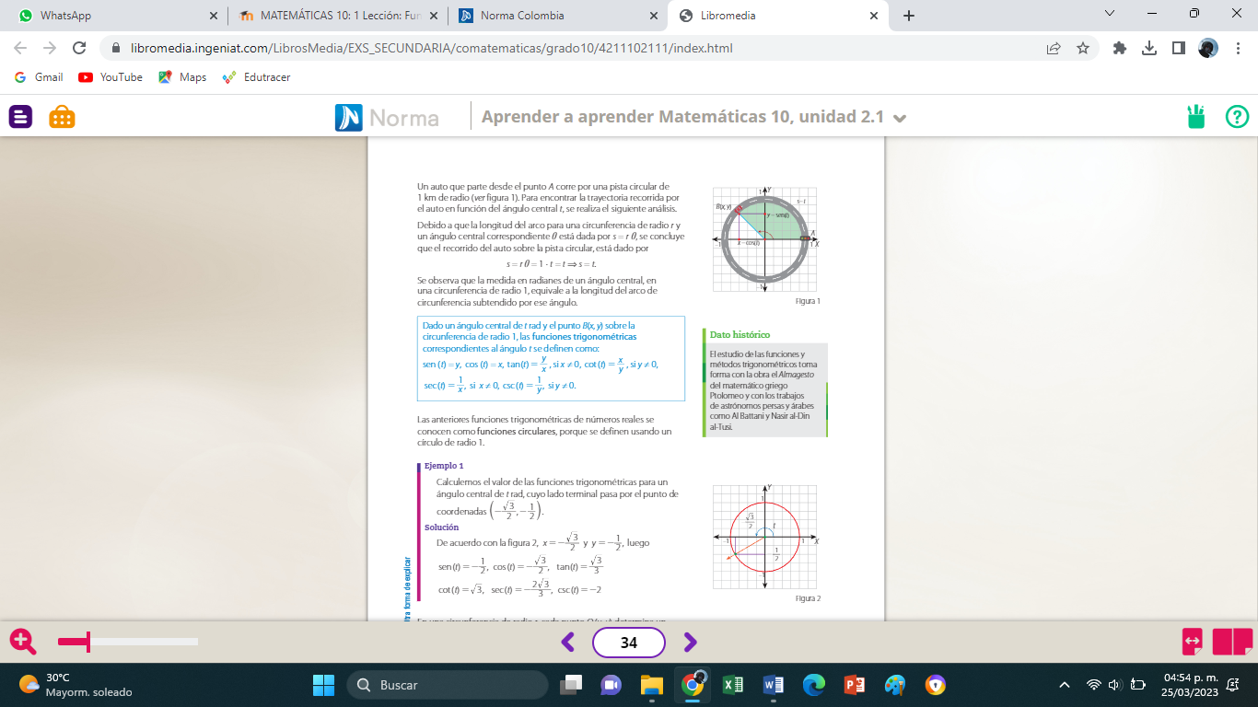
Continuaremos con el análisis de conceptos y representaciones
Revisar plataforma educa cada 15 días y Lms

Funciones circulares

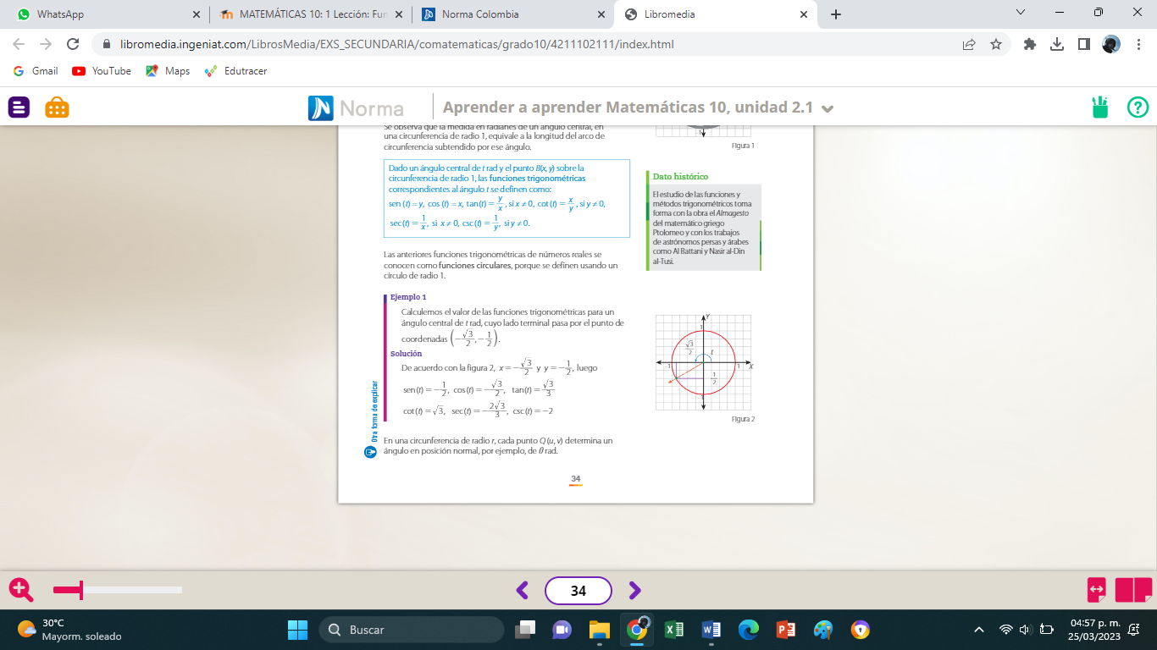
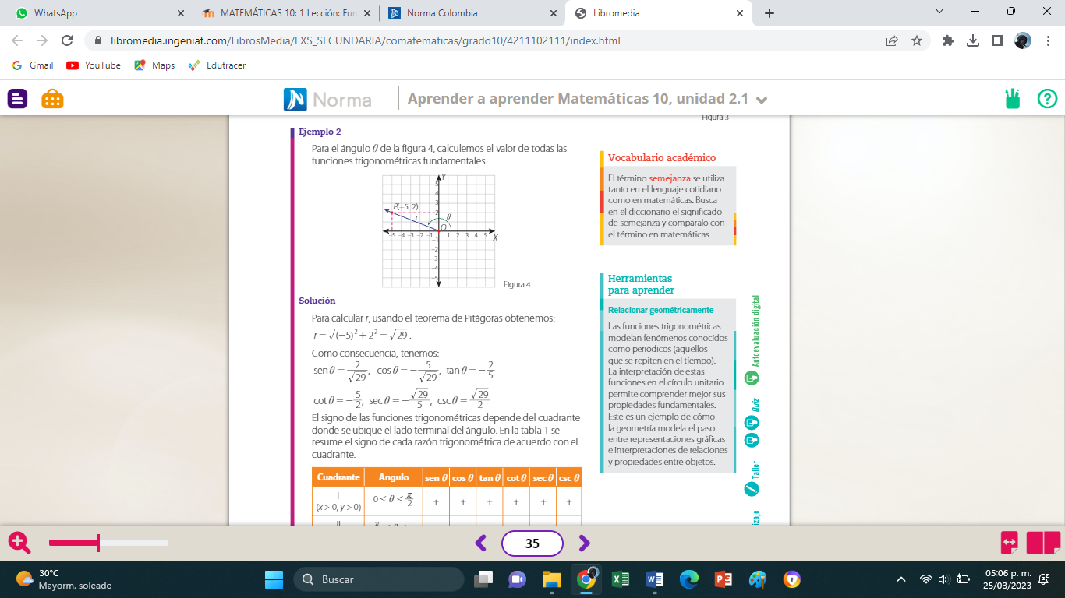
Retroalimentaremos conceptos de ángulos vistos en primer periodo como un recorderis para este aprendizaje

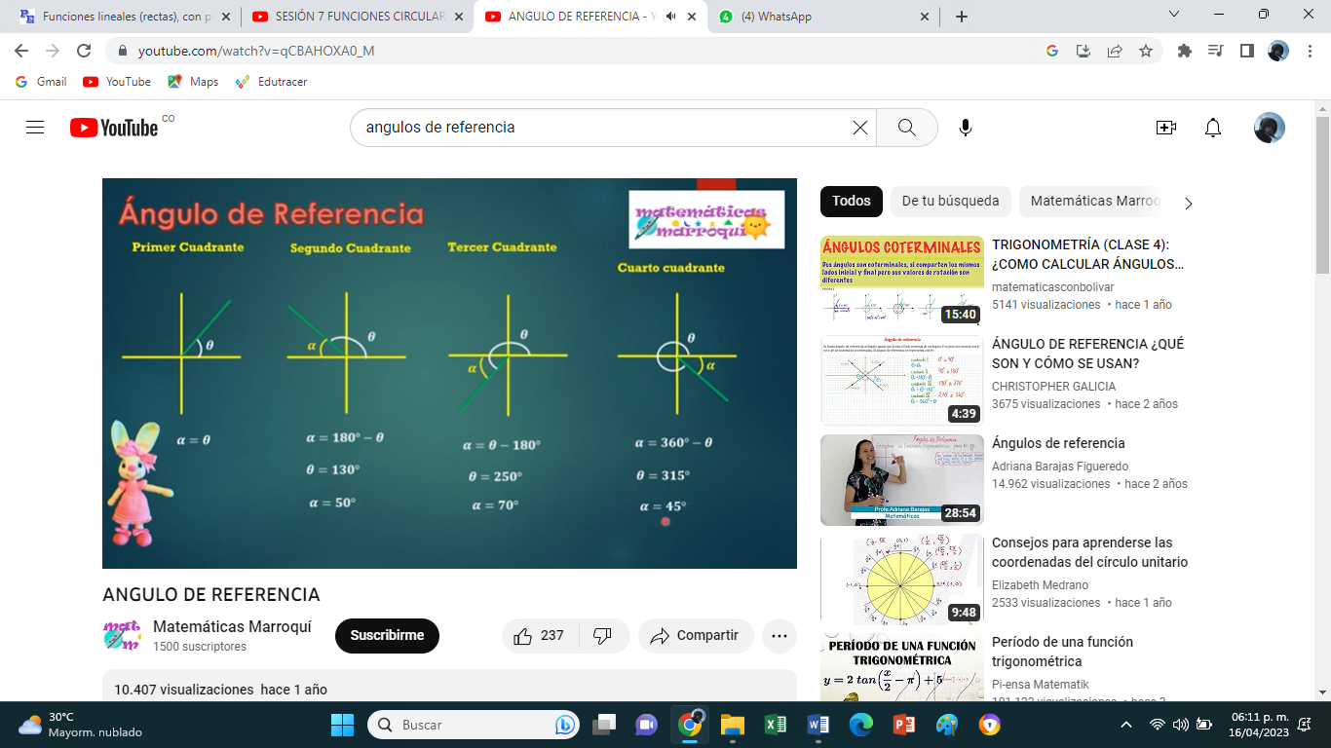
Tendremos la cartelera física en el aula, para observar de manera grupal los cuadrantes en que cada una de las funciones trigonométricas es positiva o negativa mediante los ejemplos propuestos
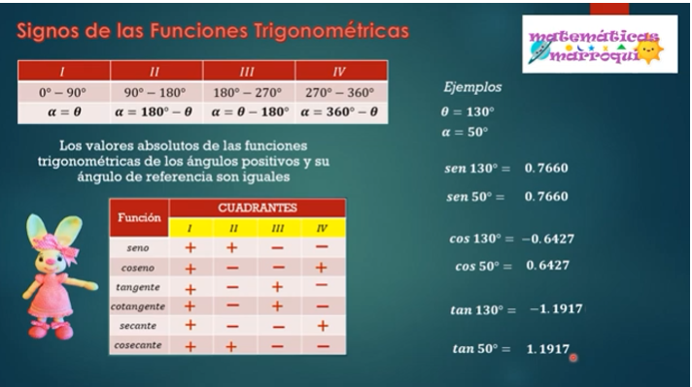

Un ángulo de referencia es un ángulo agudo positivo que representa un ángulo θ de cualquier medida. Este es el ángulo más pequeño formado entre el lado terminal de θ y el eje x. Siempre utilizamos este último como su marco de referencia y el procedimiento para medirlo dependerá del cuadrante en el que se encuentre θ.

Ángulos de referencia y las funciones trigonométricas en θ
Sea θ un ángulo en posición estándar, si deseamos hallar los valores de las funciones trigonométricas en θ, debemos:
- Determinar los valores para el ángulo de referencia θ
- Añadir el signo apropiado:

7. ACTIVIDADES DE FINALIZACIÓN (TRANSFERENCIA):
Funciones circulares Actividad de Transferencia Fecha 24 abril/25 Se asignó plataforma educa
1 Demostrar el valor de las funciones trigonométricas en un ángulo central de radio 1 y coordenadas p(-3, -6)
2 Demostrar el valor de las funciones trigonométricas en un ángulo central Q
a) calculemos el valor de las funciones trigonométricas para un ángulo p (-6/2,-3/4) trazar el grafico
b) calculemos el valor de las funciones trigonométricas para un ángulo p ($\sqrt{3},\sqrt{8}$) trazar el grafico

c)calculemos el valor de las funciones trigonométricas para un ángulo p (-6/2$,\sqrt{8}$) trazar el grafico
Actividad 2 Quiz escrito.
Quiz de matemática Nombre------------------------------------------------Grado 10°------------
1.Dado un ángulo central de t radianes y el punto ( $\frac{2}{5},\sqrt{6}$ ) sobre la circunferencia de radio 1,las funciones trigonométricas correspondientes, al ángulo t se definen como: (Graficar)
$$sen∅=\frac{y}{1} cos∅=\frac{x}{1} tan∅=\frac{y}{x} cot∅=\frac{x}{y} sec∅=\frac{1}{x} csc∅=\frac{1}{y}$$

2.Dado un ángulo central de t radianes y el punto ( $7,\sqrt{7}$ ) sobre la circunferencia de radio h, las funciones trigonométricas correspondientes, al ángulo t se definen como: (Graficar)
$$sen∅=\frac{y}{h} cos∅=\frac{x}{h} tan∅=\frac{y}{x} cot∅=\frac{x}{y} sec∅=\frac{h}{x} csc∅=\frac{h}{y}$$
3.Dado un ángulo central de t radianes y el punto ( $( \frac{3}{5},$ $-\frac{2}{8},$) sobre la circunferencia de radio h, las funciones trigonométricas correspondientes, al ángulo t se definen como: (Graficar)
$$sen∅=\frac{y}{h} cos∅=\frac{x}{h} tan∅=\frac{y}{x} cot∅=\frac{x}{y} sec∅=\frac{h}{x} csc∅=\frac{h}{y}$$
4. Dado un ángulo central de t radianes y el punto ( $(\sqrt{11} ,$ $-\frac{2}{8},$) sobre la circunferencia de radio h, las funciones trigonométricas correspondientes, al ángulo t se definen como: (Graficar)

5. Dado un ángulo central de t radianes y el punto ( $(\sqrt{5} ,-4$ $,$) sobre la circunferencia de radio h, las funciones trigonométricas correspondientes, al ángulo t se definen como: (Graficar)

ÁNGULOS DE REFERENCIA
Actividad 5de aprendizaje 1 Hallar los ángulos de referencia de los siguientes ángulos en posición normal, ubicarlos en sus respectivos cuadrantes y señalar la posición del ángulo de referencia y comprobar si se cumple el signo en ellos
Θ=117° Θ=140° Θ=100° Θ=58° Θ=260° Θ=45° Θ=21° Θ=340°
Θ=300° Θ=290° Θ=205° Θ=117° Θ=310° Θ=150° Θ=20°
Quiz de ángulos de referencia
Actividad 5 plataforma
SE REALIZARON 3 QUICES DIFERENTES
2QUIZ NOMBRE------------------------------------------------------GRADO -------º FECHA-----
1.Dado un ángulo central de t radianes y el punto ( $\frac{2}{5},\sqrt{6}$ ) sobre la circunferencia de radio 1, las funciones trigonométricas correspondientes, al ángulo t se definen como: (Graficar)
$$sen∅=\frac{y}{1} cos∅=\frac{x}{1} tan∅=\frac{y}{x} cot∅=\frac{x}{y} sec∅=\frac{1}{x} csc∅=\frac{1}{y}$$

2.Dado un ángulo central de t radianes y el punto ( $7,\sqrt{7}$ ) sobre la circunferencia de radio h, las funciones trigonométricas correspondientes, al ángulo t se definen como: (Graficar)
$$sen∅=\frac{y}{h} cos∅=\frac{x}{h} tan∅=\frac{y}{x} cot∅=\frac{x}{y} sec∅=\frac{h}{x} csc∅=\frac{h}{y}$$

3.Dado un ángulo central de t radianes y el punto ( $( \frac{3}{5},$ $-\frac{2}{8},$) sobre la circunferencia de radio h, las funciones trigonométricas correspondientes, al ángulo t se definen como: (Graficar)
$$sen∅=\frac{y}{h} cos∅=\frac{x}{h} tan∅=\frac{y}{x} cot∅=\frac{x}{y} sec∅=\frac{h}{x} csc∅=\frac{h}{y}$$

4. Dado un ángulo central de t radianes y el punto ( $(\sqrt{11} ,$ $-\frac{2}{8},$) sobre la circunferencia de radio h, las funciones trigonométricas correspondientes, al ángulo t se definen como: (Graficar)$sen∅=\frac{y}{h} cos∅=\frac{x}{h} tan∅=\frac{y}{x} cot∅=\frac{x}{y} sec∅=\frac{h}{x} csc∅=\frac{h}{y}$

5. Dado un ángulo central de t radianes y el punto ( $(\sqrt{5} ,-4$ $,$) sobre la circunferencia de radio h, las funciones trigonométricas correspondientes, al ángulo t se definen como: (Graficar)
$$sen∅=\frac{y}{h} cos∅=\frac{x}{h} tan∅=\frac{y}{x} cot∅=\frac{x}{y} sec∅=\frac{h}{x} csc∅=\frac{h}{y}$$

2 QUIZ Hallar los ángulos de referencia de los siguientes ángulos en posición normal, ubicarlos en sus respectivos cuadrantes y señalar la posición del ángulo de referencia y comprobar si se cumple el signo en ellos
Θ=117° Θ=140° Θ=100° Θ=58° Θ=260

1QUIZ NOMBRE------------------------------------------------------GRADO -------º FECHA-----
1.Dado un ángulo central de t radianes y el punto ( $\frac{2}{5}, -7$ ) sobre la circunferencia de radio 1, las funciones trigonométricas correspondientes, al ángulo t se definen como: (Graficar)
$$sen∅=\frac{y}{1} cos∅=\frac{x}{1} tan∅=\frac{y}{x} cot∅=\frac{x}{y} sec∅=\frac{1}{x} csc∅=\frac{1}{y}$$

2.Dado un ángulo central de t radianes y el punto ( $\frac{4}{3},-\sqrt{7}$ ) sobre la circunferencia de radio h, las funciones trigonométricas correspondientes, al ángulo t se definen como: (Graficar)
$$sen∅=\frac{y}{h} cos∅=\frac{x}{h} tan∅=\frac{y}{x} cot∅=\frac{x}{y} sec∅=\frac{h}{x} csc∅=\frac{h}{y}$$

3.Dado un ángulo central de t radianes y el punto ( $- \frac{3}{5},$ $-\frac{4}{3}$) sobre la circunferencia de radio h, las funciones trigonométricas correspondientes, al ángulo t se definen como: (Graficar)
$$sen∅=\frac{y}{h} cos∅=\frac{x}{h} tan∅=\frac{y}{x} cot∅=\frac{x}{y} sec∅=\frac{h}{x} csc∅=\frac{h}{y}$$

4. Dado un ángulo central de t radianes y el punto ( $-\sqrt{3} ,$ $-\sqrt{7}$ ) sobre la circunferencia de radio h, las funciones trigonométricas correspondientes, al ángulo t se definen como: (Graficar)$sen∅=\frac{y}{h} cos∅=\frac{x}{h} tan∅=\frac{y}{x} cot∅=\frac{x}{y} sec∅=\frac{h}{x} csc∅=\frac{h}{y}$

5. Dado un ángulo central de t radianes y el punto ( $-\sqrt{52} ,-4/3$) sobre la circunferencia de radio h, las funciones trigonométricas correspondientes, al ángulo t se definen como: (Graficar)
$$sen∅=\frac{y}{h} cos∅=\frac{x}{h} tan∅=\frac{y}{x} cot∅=\frac{x}{y} sec∅=\frac{h}{x} csc∅=\frac{h}{y}$$

2 QUIZ Hallar los ángulos de referencia de los siguientes ángulos en posición normal, ubicarlos en sus respectivos cuadrantes y señalar la posición del ángulo de referencia y comprobar si se cumple el signo en ellos
Θ=327° Θ=190° Θ=400° Θ=580° Θ=360°

3QUIZ NOMBRE------------------------------------------------------GRADO -------º FECHA-----
1.Dado un ángulo central de t radianes y el punto ( $\frac{2\sqrt{7}}{5}, -7$ ) sobre la circunferencia de radio 1, las funciones trigonométricas correspondientes, al ángulo t se definen como: (Graficar)
$$sen∅=\frac{y}{1} cos∅=\frac{x}{1} tan∅=\frac{y}{x} cot∅=\frac{x}{y} sec∅=\frac{1}{x} csc∅=\frac{1}{y}$$

2.Dado un ángulo central de t radianes y el punto ( $\frac{4}{\sqrt{7}3},-\sqrt{11}$ ) sobre la circunferencia de radio h, las funciones trigonométricas correspondientes, al ángulo t se definen como: (Graficar)
$$sen∅=\frac{y}{h} cos∅=\frac{x}{h} tan∅=\frac{y}{x} cot∅=\frac{x}{y} sec∅=\frac{h}{x} csc∅=\frac{h}{y}$$

3.Dado un ángulo central de t radianes y el punto ( $- \frac{3\sqrt{7}}{5},$ $-\frac{5}{3}$) sobre la circunferencia de radio h, las funciones trigonométricas correspondientes, al ángulo t se definen como: (Graficar)
$$sen∅=\frac{y}{h} cos∅=\frac{x}{h} tan∅=\frac{y}{x} cot∅=\frac{x}{y} sec∅=\frac{h}{x} csc∅=\frac{h}{y}$$

4. Dado un ángulo central de t radianes y el punto ( $-\sqrt{3} ,$ $-\sqrt{7}$ ) sobre la circunferencia de radio h, las funciones trigonométricas correspondientes, al ángulo t se definen como: (Graficar)$sen∅=\frac{y}{h} cos∅=\frac{x}{h} tan∅=\frac{y}{x} cot∅=\frac{x}{y} sec∅=\frac{h}{x} csc∅=\frac{h}{y}$

5. Dado un ángulo central de t radianes y el punto ( $-\sqrt{2} ,-4/3$) sobre la circunferencia de radio h, las funciones trigonométricas correspondientes, al ángulo t se definen como: (Graficar)
$$sen∅=\frac{y}{h} cos∅=\frac{x}{h} tan∅=\frac{y}{x} cot∅=\frac{x}{y} sec∅=\frac{h}{x} csc∅=\frac{h}{y}$$

2 QUIZ Hallar los ángulos de referencia de los siguientes ángulos en posición normal, ubicarlos en sus respectivos cuadrantes y señalar la posición del ángulo de referencia y comprobar si se cumple el signo en ellos
Θ=417° Θ=390° Θ=600° Θ= 280° Θ=160°

8. OBSERVACIONES:
Martes 8 abril cumbiamba en tu escuela 11 abril ágape día viernes

FIRMA: 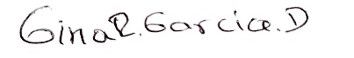

VALIDACIÓN:
Fecha
10° A | 8/4/25  nook | 9/4/25  ok | 10/4/25  ok | 11/4/25  nook | 22/4/25  ok | 23/4/25  ok | 24/4/25  ok | 25/4/25  ok | 29/4/25  ok | 30/4/25  ok | 2/5/25  ok

Fecha
10° alfa | 7/4/25  ok | 8/4/25  ok | 9/4/25  ok | 10/4/25  ok | 22/4/25  ok | 23/4/25  ok | 24/4/25  ok | 28/4/25  ok | 29/4/25  ok | 30/4/25  ok

ÁREA O ASIGNATURA: MATEMÁTICAS
GRADO: 10° | GRUPO: A,ALFA | SEMANA: 5 AL9 | MES: May
ENCUENTRO N°: | 42,43,44,45
1. COMPETENCIA: COMUNICACIÓN |  | 2. COMPONENTE: ESPACIAL MÉTRICO
3. APRENDIZAJE |  | 4. CONTENIDO
Desarrollar el proceso para simplificar expresiones trigonométricas mediante el uso de las identidades fundamentales. (DBA 4 |  | -Gráficas y análisis de funciones trigonométricas

5. EVIDENCIAS A DESARROLLAR:
- Identifica gráficamente la trayectoria de una función seno, coseno y tangente.
- Interpreta e identifica la amplitud, el periodo y la frecuencia de las funciones seno, coseno y tangente.
6. ACTIVIDADES DE DESARROLLO: PROCEDIMENTAL (COMO VA A EJECUTAR LAS
FUNCIONES COGNITIVAS):

-Iniciaremos dando una visión sobre el Uso y aplicabilidad de cada una de estas funciones trigonométricas

Gráficas y análisis de las funciones trigonométricas
Si queremos representar en forma gráfica una función trigonométrica tomamos los valores de la variable independiente como abscisas y los valores de la función como ordenadas, obteniendo así una serie de puntos, los que al unirlos nos dará una línea que será la representación gráfica de la función.
Uso de la función seno: ésta se usa cuando en un triángulo rectángulo se conoce un ángulo agudo y el cateto opuesto, o un ángulo agudo y la hipotenusa, o el cateto opuesto al ángulo dado.
Uso de la función coseno: si en un triángulo rectángulo conocemos un ángulo agudo y el cateto adyacente, o un ángulo agudo y la hipotenusa.
Podemos calcular el cateto adyacente al ángulo dado y la hipotenusa usando esta función.
Uso de la función tangente: si en un triángulo rectángulo conocemos un cateto y el ángulo adyacente a él podemos calcular el otro cateto.
Uso de la función cotangente: por lo tanto, en todo triángulo rectángulo si conocemos un cateto y su ángulo opuesto podemos calcular el valor del otro mediante ésta.
Uso de la función secante: ésta se usa cuando se tiene lo contrario que en la función coseno.
Uso de la función cosecante: ésta se usa cuando se tiene lo contrario a la función seno.
Continuaremos el encuentro analizando el comportamiento de cada una de las graficas

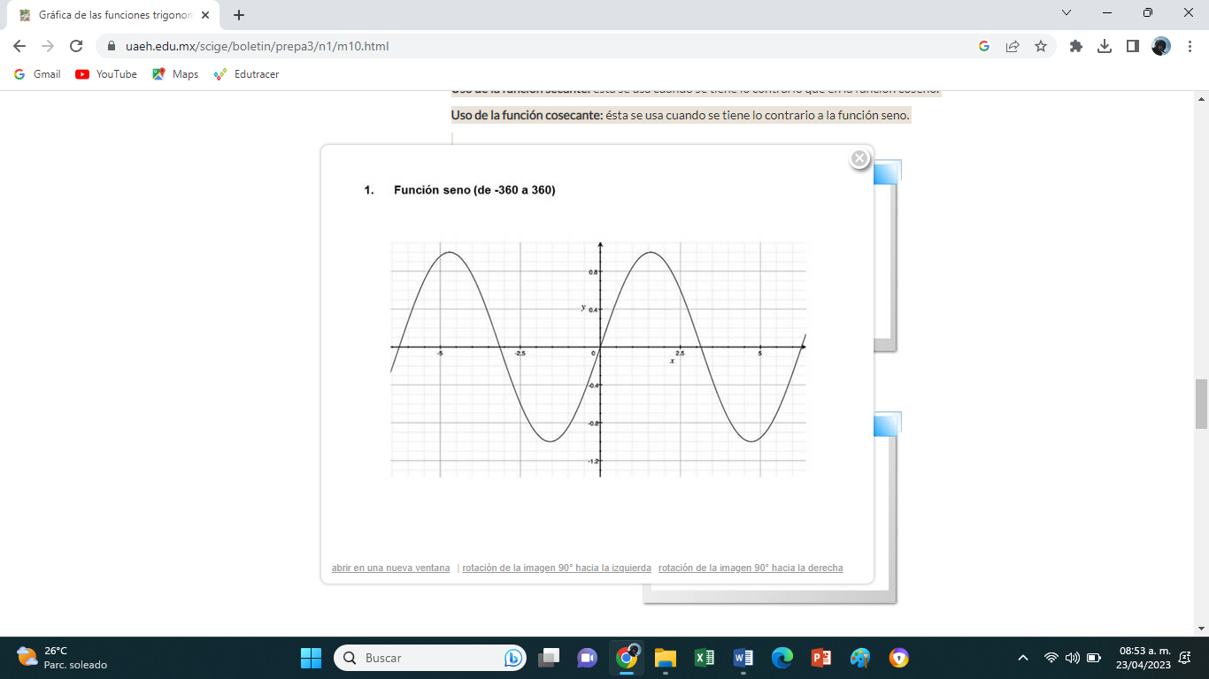

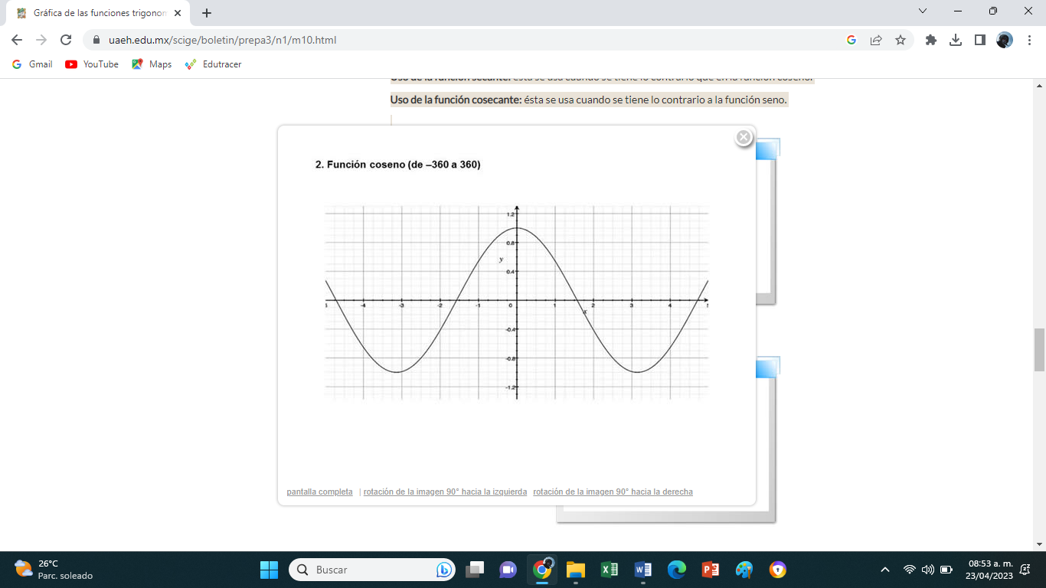
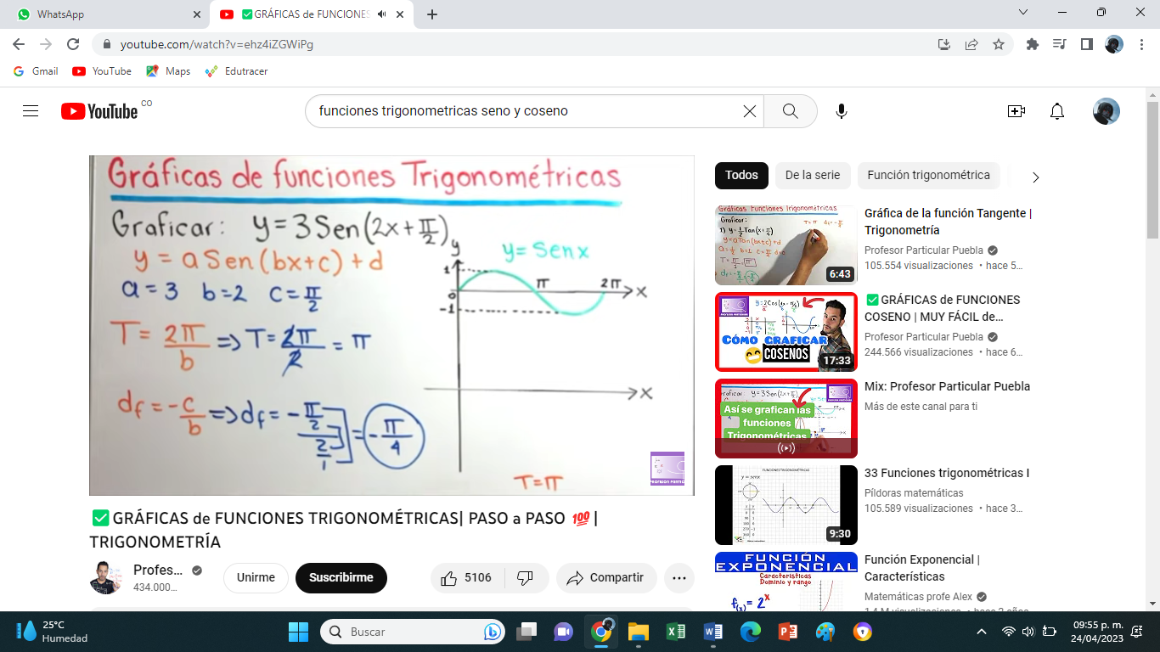

Grafica y analisis de las funciones trigonometricas
Mediante la construcción de las gráficas en el aula se estará nombrando el dominio y rango, que se va presentando en los puntos específicos.
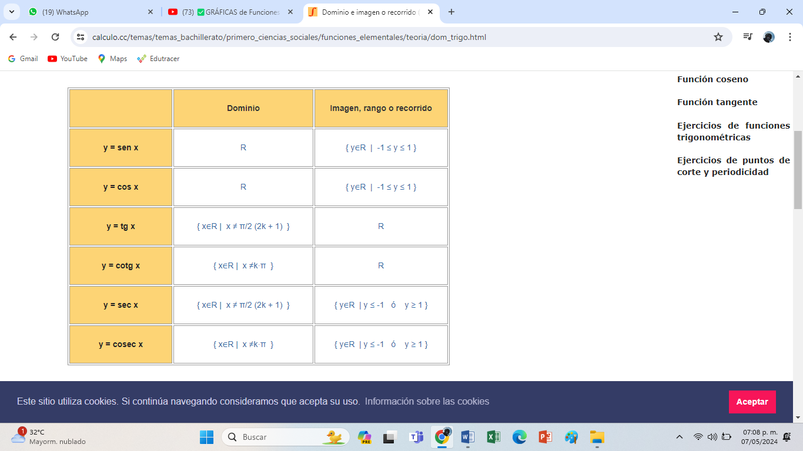

Ejemplos de dominio de funciones trigonométricas
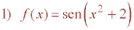

El dominio de f(x) es R . Dom(f) = R
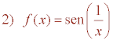
La función f(x) no está definida cuando x = 0. Dom(f) = R - {0}
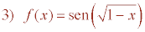
La función f(x) no está definida cuando x > 1. Dom(f) = (- ∞, 1].
La función f(x) no está definida cuando:
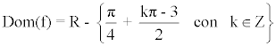
7. ACTIVIDADES DE FINALIZACIÓN (TRANSFERENCIA)
- Actividad 1Construcción de las funciones trigonométricas seno, coseno, tangente, cotangente, secante y cosecante en hojas milimetradas hallando el valor en radianes y grados
- Actividad 2 Quiz construcción de las funciones trigonométricas

GRAFICA Y ANÁLISIS DE FUNCIONES TRIGONOMÉTRICAS 23/5/24
SOCIALIZACION ACTIVIDAD
Actividad 3 La tangente y la cotangente de π rad son indeterminadas. F
Los ángulos del cuarto cuadrante tienen seno negativo. V
Un ángulo está en posición normal cuando su lado inicial coincide con el semieje negativo del eje X y su vértice es el origen del plano cartesiano. F

Sobre el ángulo de 270° podemos afirmar que su seno es negativo y su coseno es cero V
Si el ángulo β es tal que cos(β) < 0 y sen(β) > 0, entonces β está en el segundo cuadrante. V
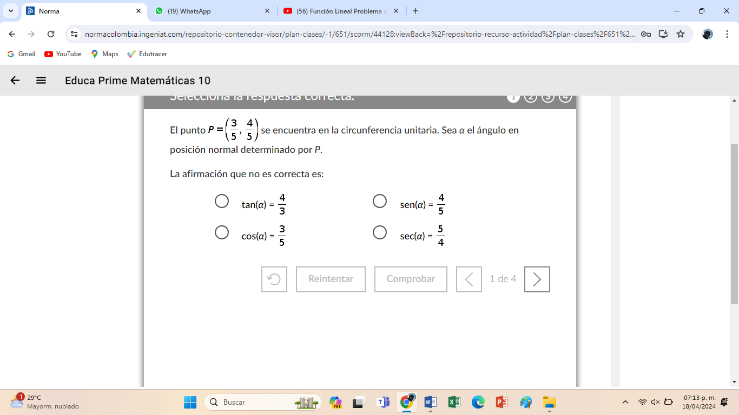
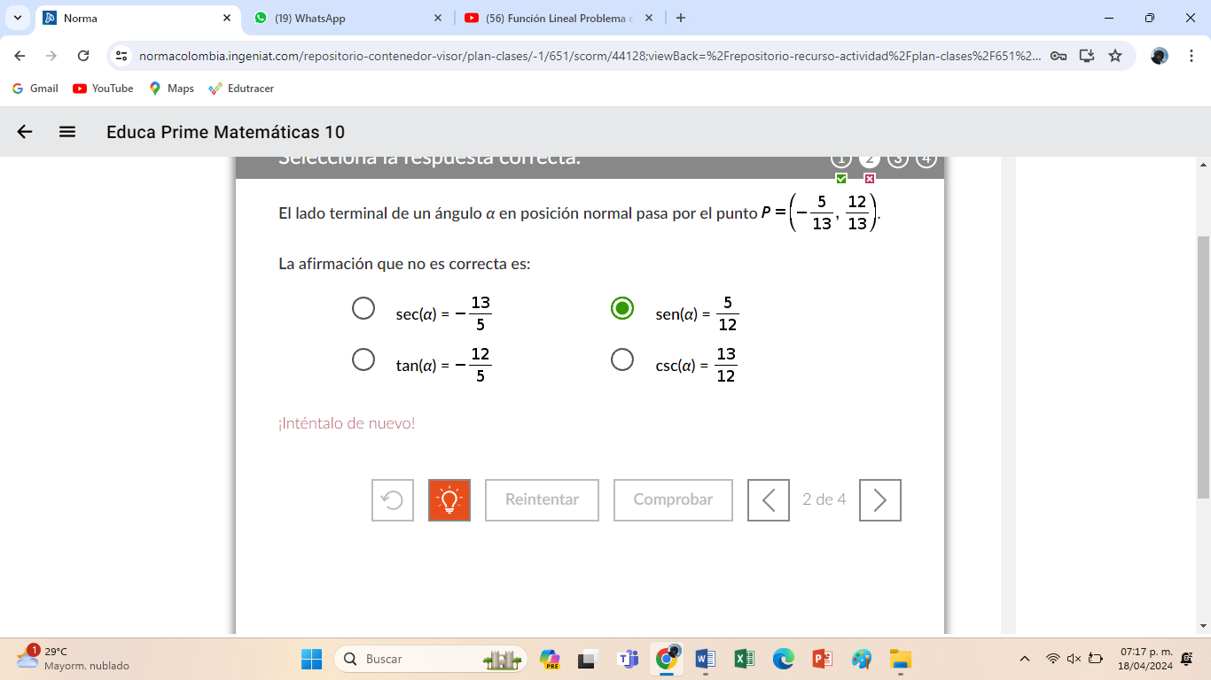
Actividad en educa evolu
ciona

8. OBSERVACIONES:

FIRMA:

VALIDACIÓN:
Fecha
10° A | 6/5/25  ok | 7/5/25  ok | 8/5/25  ok | 9/5/25  ok

Fecha
10° Alfa | 5/5/25  ok | 6/5/25  ok | 7/5/25  ok | 8/5/25  ok

ÁREA O ASIGNATURA: MATEMÁTICAS
GRADO: 10° | GRUPO: A | SEMANA: 12 al 12 junio | MES: mayo-junio
ENCUENTRO N° | 46,47,48,49,50,51,52,53,54,55,56,57,58,59,60,61,62,63,64
1. COMPETENCIA: Comunicación |  | 2. COMPONENTE: NUMÉRICO VARIACIONAL
3. APRENDIZAJE |  | 4. CONTENIDO
Desarrollar el proceso para simplificar expresiones trigonométricas mediante el uso de las identidades fundamentales. |  | .  Identidades trigonométricas
5. EVIDENCIAS A DESARROLLAR:

-Construye identidades mediante la relación de expresiones trigonométricas.
- Identifica las identidades trigonométricas básicas.
- Realizar operaciones de identidades mediante suma, multiplicación y cociente de ángulos
6. ACTIVIDADES DE DESARROLLO: PROCEDIMENTAL (COMO VA A EJECUTAR LAS
FUNCIONES COGNITIVAS):
Iniciaremos mencionando la importancia Las identidades trigonométricas las cuales forman una parte importante de cualquier desarrollo de la matemática. La importancia de las identidades radica en que facilitan con mucha frecuencia, el trabajo de evaluación de funciones o de una expresión que contiene varias funciones.

Identidades trigonométricas
Las identidades trigonométricas son ecuaciones que involucran las funciones trigonométricas que son verdaderas para cada valor de las variables involucradas.
Algunas de las más comúnmente usadas identidades trigonométricas son derivadas del teorema de Pitágoras , como las siguientes:
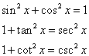
Hay también las identidades recíprocas :
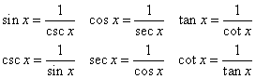
Las identidades cocientes :
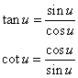
Las identidades co-función :
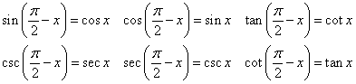
Identidades Trigonométricas
Se realizo retroalimentación necesaria como un recorderis de temas anteriores.
Explicacion

A continuación, realizaremos la demostración de un ejercicio aplicando las identidades, paso a paso para su fácil comprensión
$$\frac{1}{cosx}-\frac{cosx}{1+senx}=tanx$$
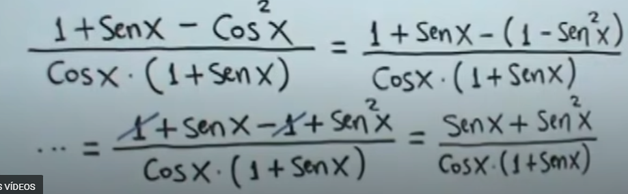
Ejemplo 2. Empleando las identidades sin(θ)tan(θ)+cos(θ)= sec(θ)

Solución
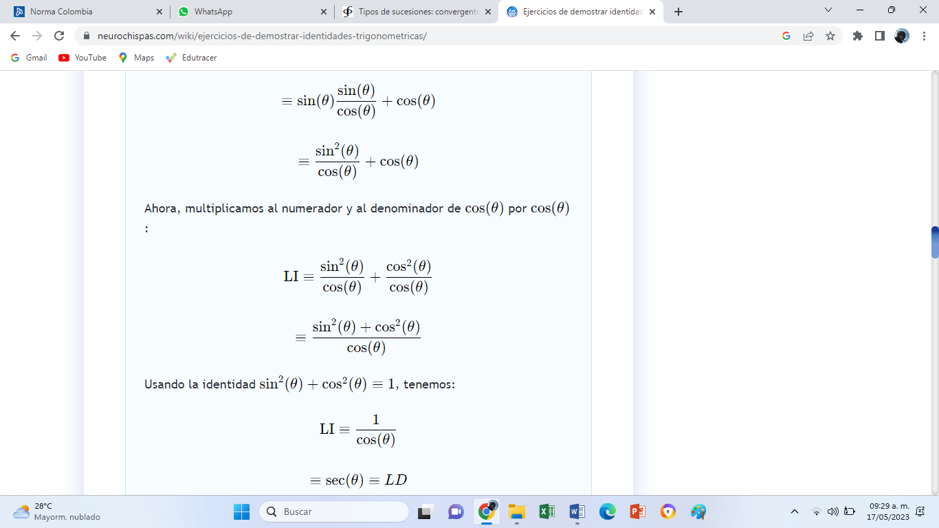
Ejemplo3
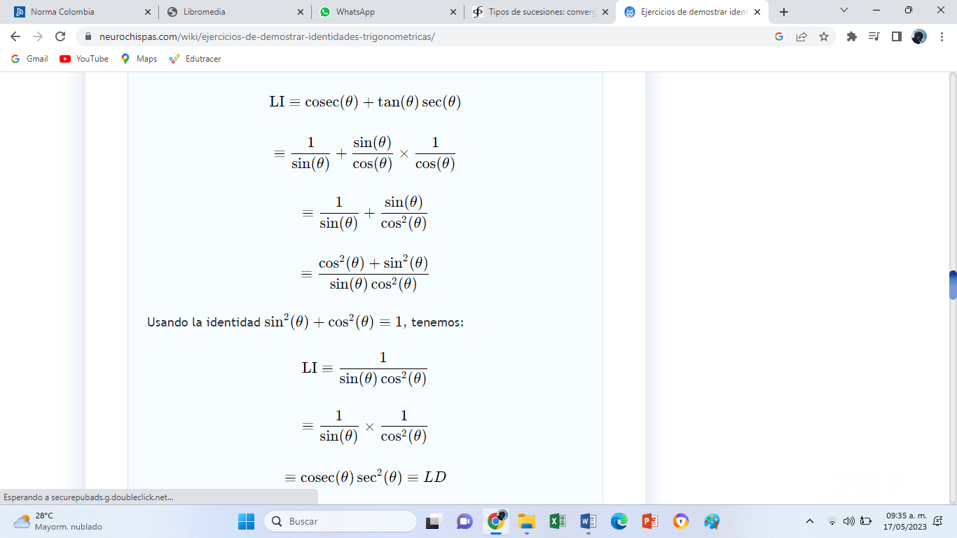

EJERCICIO 4
Usa identidades para demostrar la siguiente identidad trigonométrica:
((sin(θ)+cos(θ))2−1≡2sin(θ)cos(θ)
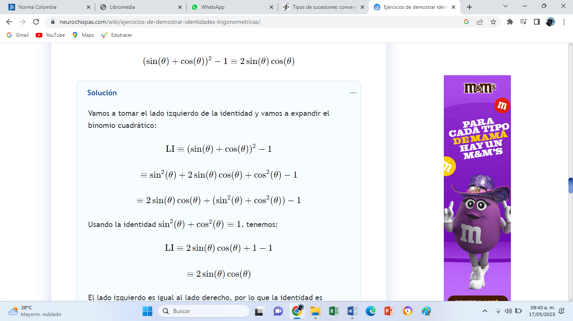
Ejemplo 5
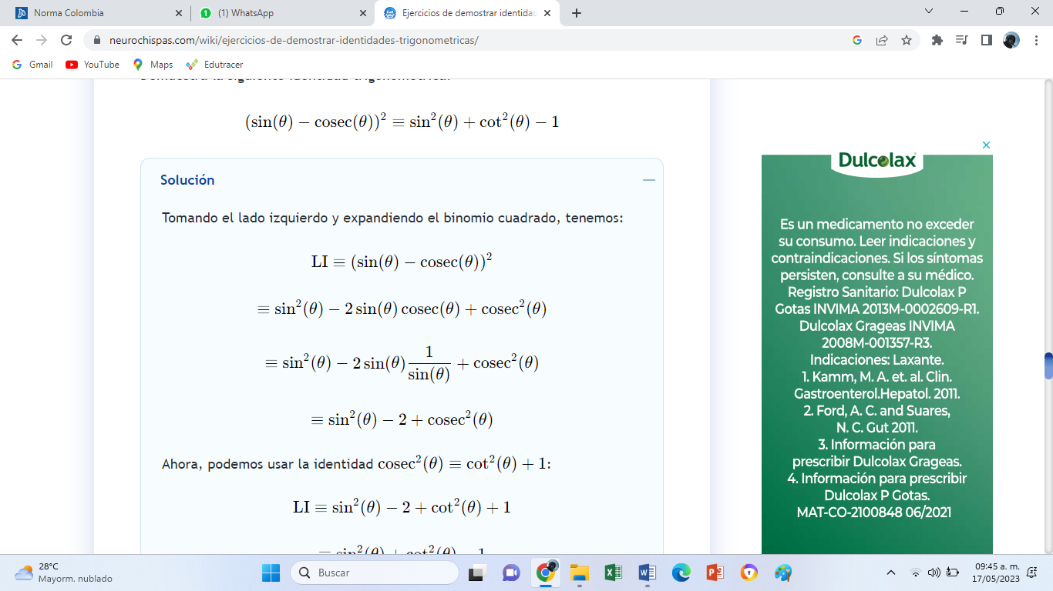
Para continuar con las explicaciones realizaremos un recorderis de temáticas y procesos de años anteriores.

Explicación y demostración de las siguientes identidades en el tablero
Ejemplo 1.
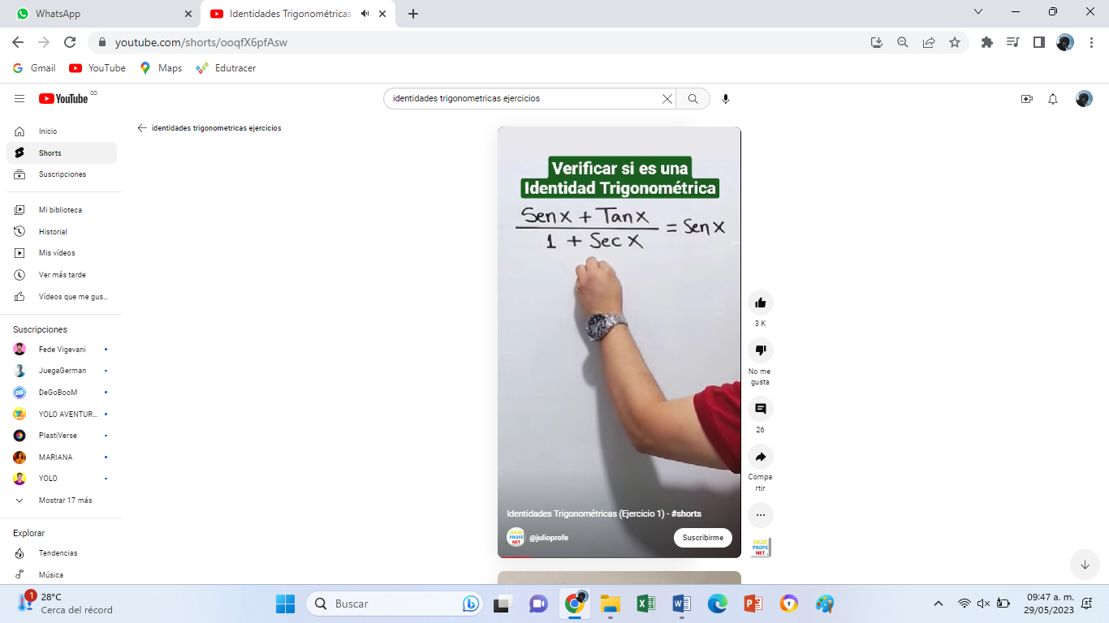
Continuamos con ejercicios analizados en video you tuve 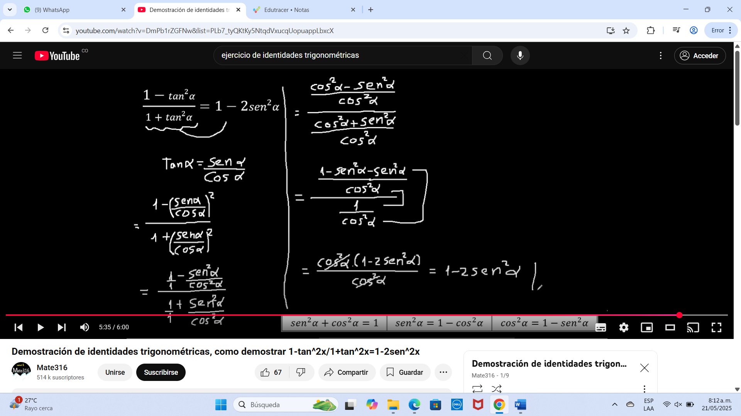
https://www.youtube.com/watch?v=DmPb1rZGFNw&list=PLb7_tyQKtKy5NtqdVxucqUopuappLbxcX

2.(tanx-cotx)/(tanx+cotx)=
3.$\frac{1}{1-cosx}+\frac{1}{1+cosx}$=2/sen^2(x)
Continuamos afianzando con ejercicios de identidades trigonométricas en el tablero, se realizó socialización del Quiz del aprendizaje 3

$\frac{1+senx}{1-senx}-\frac{1-senx}{1+senx}=4tanxsecx$

Realizaremos una actividad en clase preparatoria para el quiz
- La identidad sen(−x) = −sen(x) equivale a la simetría de la gráfica de la función seno respecto del origen.f--- V-
- sen²(x) = cos²(x) – 1 f—v---
- cos(θ) (sec(θ) − cos(θ)) = sen² (θ) es una identidad f--- v--- es
- (sen(x) + 1) (cos(x) − 3) = tan(x) – 3 es una identidad f—v------
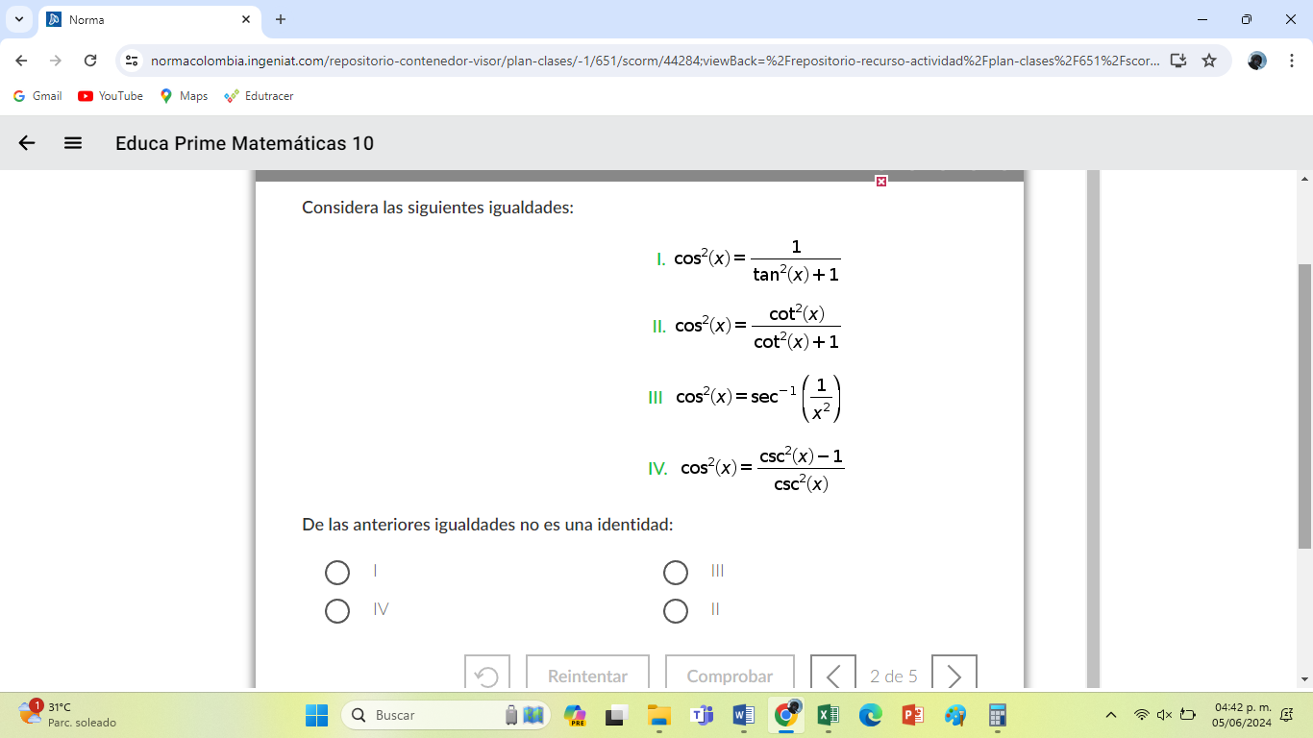
3.Toda expresión trigonométrica puede ser planteada en términos de las funciones seno y coseno y, usando las identidades del álgebra y las identidades trigonométricas fundamentales, ser reducida a una expresión más simple.
Una simplificación de cos(θ) + tan(θ) sen(θ) es:
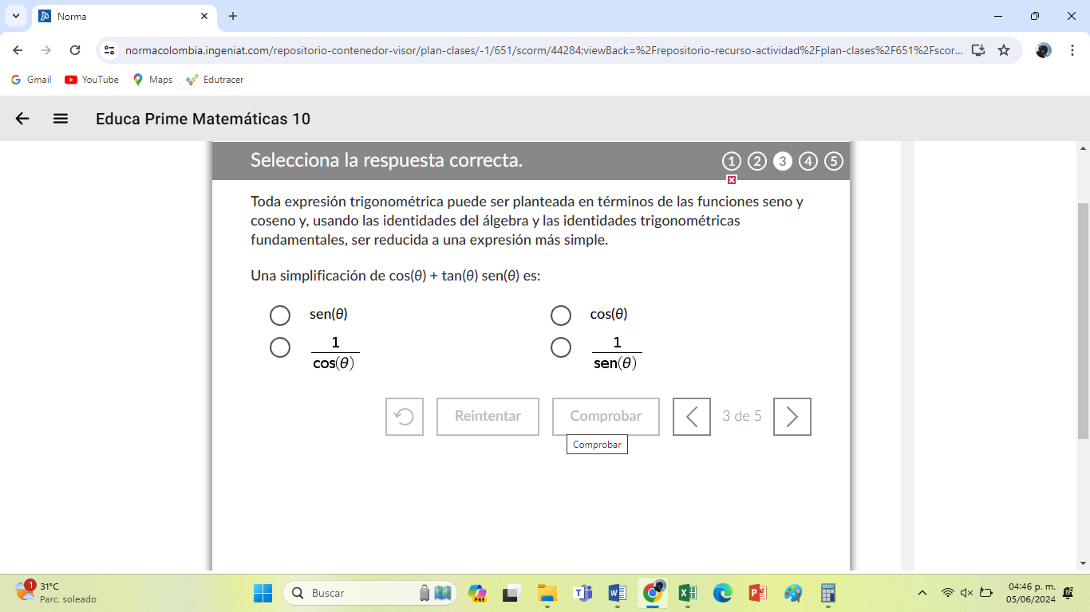
4. Una cadena de igualdades demuestra una identidad siempre que cada igualdad de la cadena sea una identidad. Mostar que senx*cotx= cosx se puede hacer con una cadena de 2 igualdades donde $senx*cotx=la expresion faltante aqui para demotrar que se cumple es:$
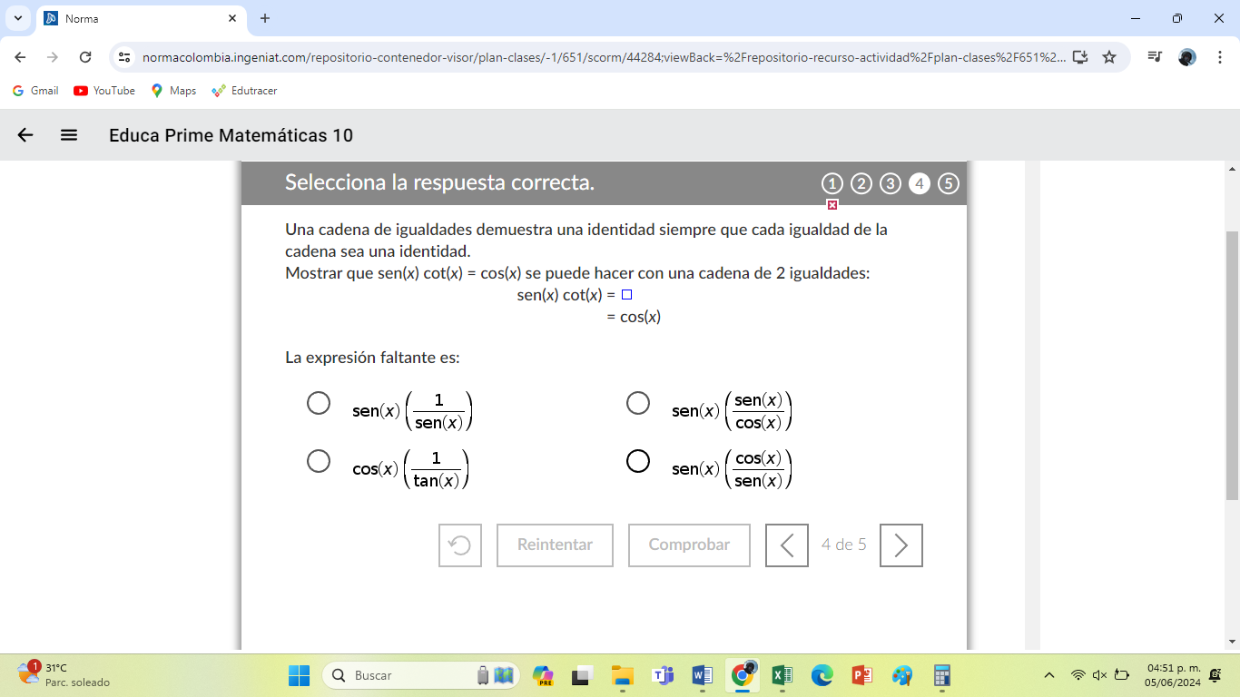
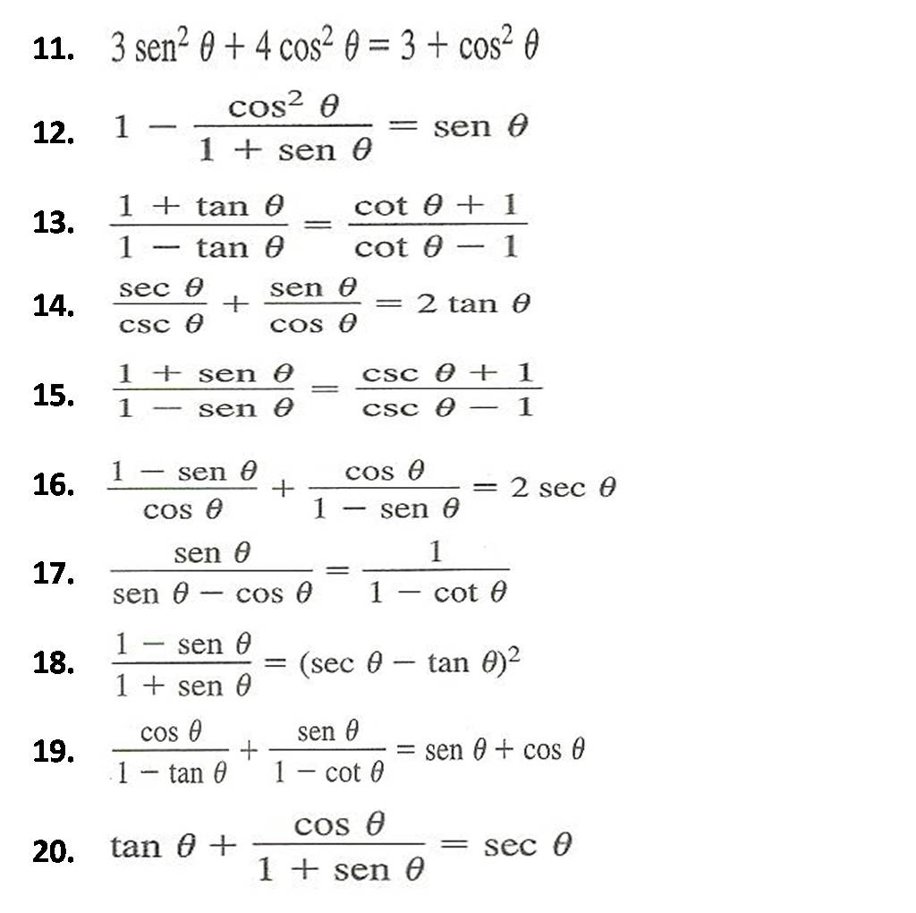

7. ACTIVIDADES DE FINALIZACIÓN (TRANSFERENCIA):
Actividad 1 aprendizaje # 3
- Usa identidades simples para demostrar las siguientes identidades trigonométricas
(sin(θ)−cosec(θ)) ^2=sin^2(θ)+cot^2(θ)−1
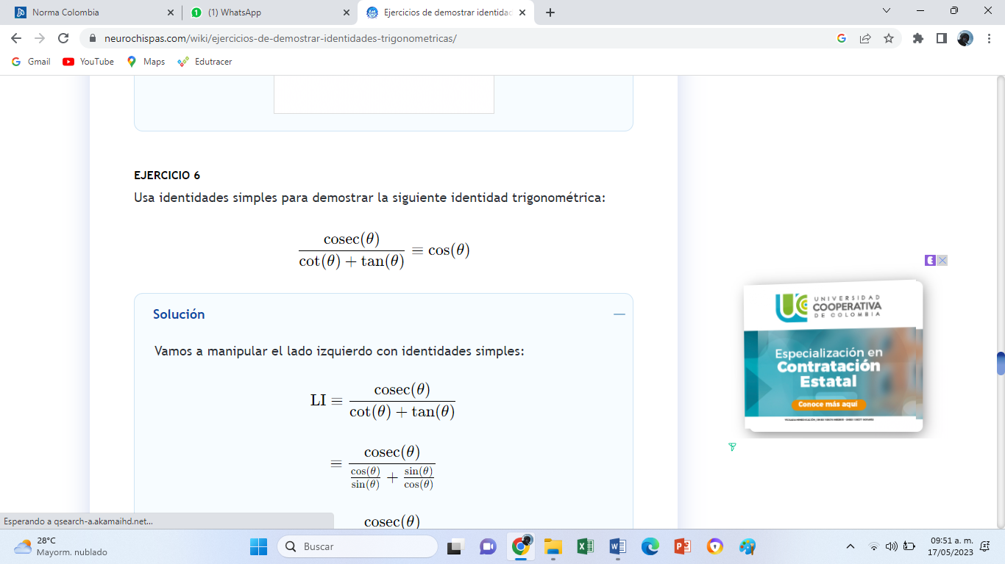
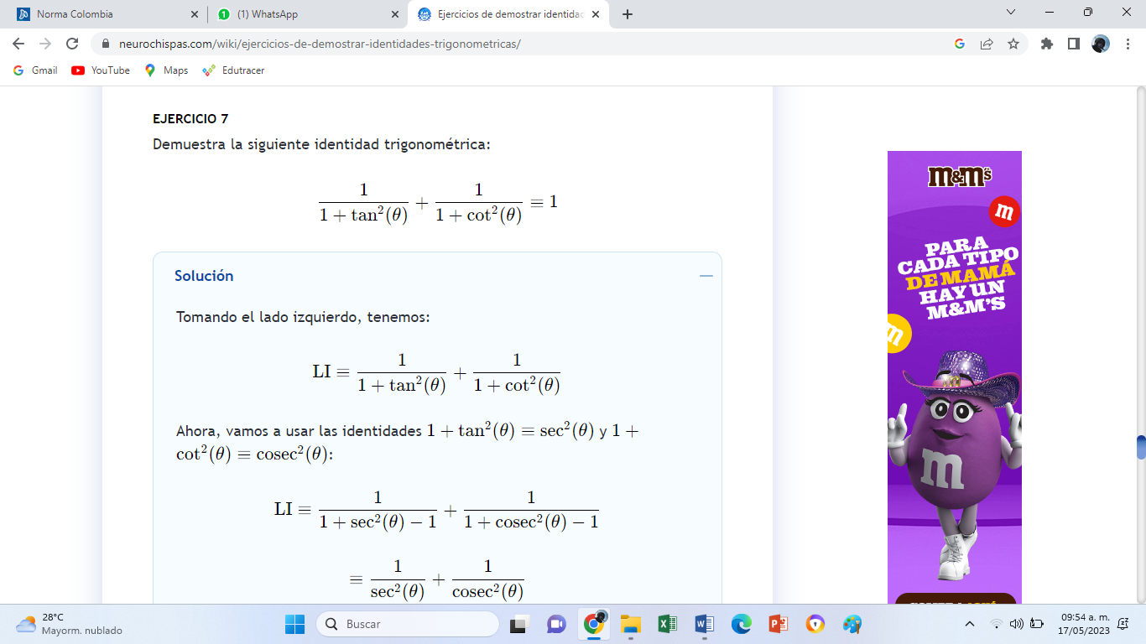
Actividad 2 aprendizaje # 3
Educa evoluciona -tareas
Actividad 3 aprendizaje # 3
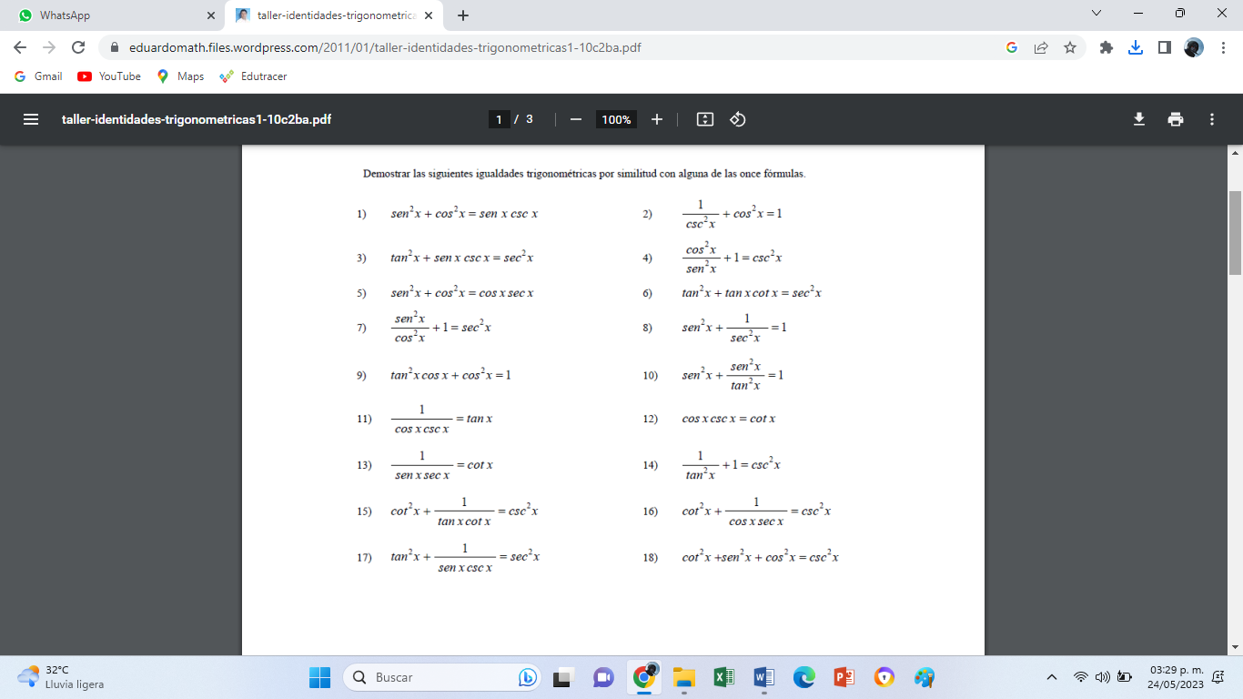

8. OBSERVACIONES:

FIRMA:

VALIDACIÓN:
10A | 13/5/25  ok | 14/5/25  ok | 15/5/25  ok | 16/5/25  ok | 20/5/25  ok | 21/5/25  ok | 22/5/25  ok | 23/5/25  ok |  | 27/5/25  ok | 28/5/25  ok | 29/5/25  ok | 30/5/25  nook | 3/6/25  ok

4/6/25  ok | 5/6/25  ok | 6/6/25  ok | 10/6/25  ok | 11/6/25  ok | 12/6/25  ok

10alfa | 12/5/25  ok | 13/5/25  ok | 14/5/25  ok | 15/5/25  ok | 19/5/25  ok | 20/5/25  ok | 21/5/25  ok | 22/5/25  ok | 26/5/25  ok | 27/5/25  ok | 28/5/25  ok | 29/5/25  ok | 3/6/25  ok | 4/6/25  ok | 5/6/25  ok | 9/6/25  ok | 10/6/25  ok | 11/6/25  ok | 12/6/25  ok

